畫面名稱 | 特約機構違約人員作業 | 畫面代號 | HMAI3002S01

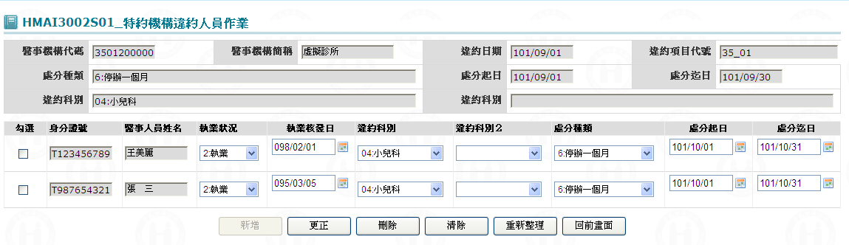

一、操作說明
進入本畫面時，已將該機構違約人員明細資料帶出，且依處分起日由大至小、身分證號由小至大排序。
1. 新增資料：先按清除鍵，將畫面輸入欄位清除，當資料輸入完畢後按新增鍵將資料寫入資料庫。
2. 更正資料：將核取方塊所有打”V”之開單號碼資料更正後，按更正鍵將資料更正資料庫。
3. 刪除資料：先將核取方塊所有打”V”之開單號碼資料，按刪除鍵將資料從資料庫刪除，刪除前需再次確認。
4. 查詢資料：以20筆為一頁，按上一頁鍵查詢往上翻一頁，按下一頁鍵查詢往下翻一頁；按重新整理鍵，則重新查詢。
5. 離開：按回前畫面鍵結束本作業，並回到「機構違約資料維護」畫面。

二、補充說明
1. 本作業只會在分區維護﹝各分區只能做轄區內之特約醫事機構﹞。
2. 當『HMAI3000S01_特約機構違約作業』之機構代碼前2碼 > '19'，則將負責人自動寫入本作業中。
3. 違規人員受處分停約期間，不可至其他醫療院所執業或支援。
* 處分種類(PUN_TYPE)排除('1','5','9','A','F','G','H')。
* 處分狀態(PUN_STATUS) 排除含有暫緩執行之相關代碼('A','B','C','D')。

